Imagina que eu tenha 10 linhas

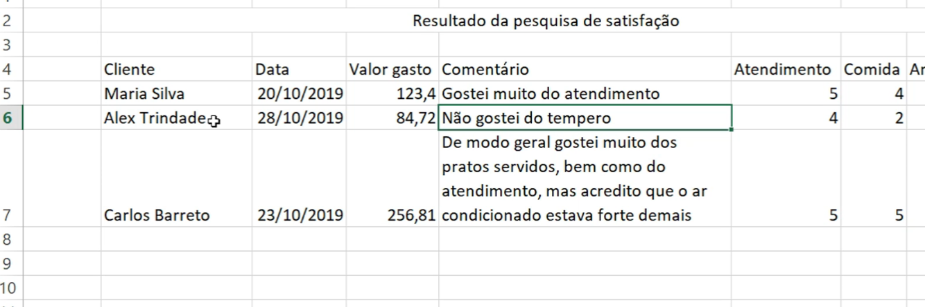

Quero remover a linha de numero 6

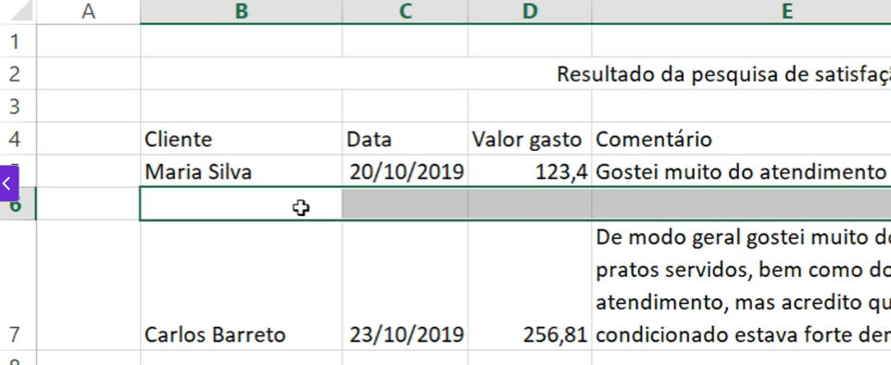

Se eu simplesmente selecionar todos os itens da linha e remover, vai ficar essa linha em branco, vamos remover os itens dentro das células, mas não a célula...

Maneira correta de fazer

Clica na linha com o botão direito e clique em excluir

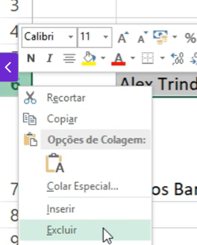

Outra maneira de fazer é clicando na linha e apertando o

CONTROL -

Agora imagina que queremos pegar a linha 7 e inserir na 6

Substituindo uma com a outra

Podemos selecionar a linha 7 com o CONTROL X

Depois vamos na linha 6 e

